Lenguaje. Grado 2. Guía 7.

Leo fabulas

DBA: comprende diversos textos literarios a partir de sus propias experiencias.
Indicadores de desempeño
Conceptual: comprendo que hay textos escritos en fábula.

Procedimental: exploro la estructura de una fábula para encontrar su significado.

Actitudinal: reflexiono sobre las enseñanzas que me dejan las fábulas.

- ACTIVIDAD BÁSICA
Trabajo individual
- Observo la imagen y escribo en mi cuaderno el nombre de los animales que identifico. Recuerdo escribirlos bien y con buena ortografía.

- Escribo en mi cuaderno estas adivinanzas y las respondo haciendo los dibujos de los personajes.

- CUENTO PEDAGÓGICO
Trabajo con mi familia
- Leo la siguiente fábula, pido a mis padres me colaboren con la lectura y dialogamos sobre lo entendido.
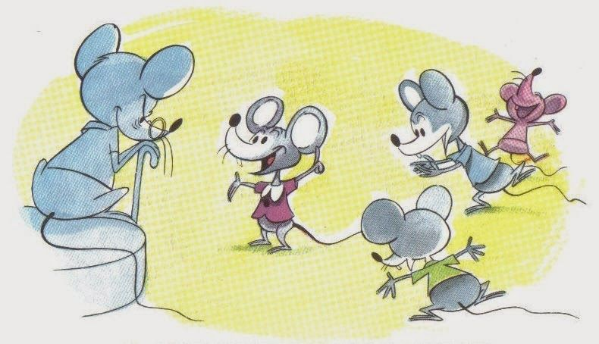

Congreso de ratones
Había una vez una familia de ratones que vivía en la despensa de una casa, pero temiendo siempre los ataques de un enorme gato, los ratones no querían salir. Ya fuera de día o de noche este terrible enemigo los tenía vigilados.
Un buen día decidieron poner fin al problema por lo que celebraron una asamblea a petición del jefe de los ratones, que era el más viejo de todos.
El jefe de los ratones dijo a los presentes:
- Os he mandado reunir para que entre todos encontremos una solución. ¡No podemos vivir así!

- ¡Pido la palabra! – Dijo un ratoncillo muy atento. Atemos un cascabel al gato, y así sabremos en todo momento por donde anda. El sonido nos pondrá en alerta y podremos escapar a tiempo.

Tan interesante propuesta fue aceptada por todos los roedores entre grandes aplausos y felicidad. Con el cascabel estarían salvados, porque su campanilleo avisaría de la llegada del enemigo con el tiempo para ponerse a salvo.
- ¡Silencio! Gritó el ratón jefe, para luego decir: queda pendiente una cuestión importante: ¿Quién de todos le pondrá el cascabel al gato?
Al oír esto, los ratoncitos se quedaron repentinamente callados, muy callados, porque no podían contestar a aquella pregunta. De pronto todos comenzaron a sentir miedo. Y todos, absolutamente todos, corrieron de nuevo a sus cuevas, hambrientos y tristes.

Moraleja: es más fácil proponer ideas que llevarlas a cabo.

Fábula escrita por Samaniego.

- Identifico los elementos de la fábula.

El congreso de ratones es
una fábula; una narración
breve en la que los
animales actúan como
personas para expresar
una enseñanza.

Cuando un animal se comporta, se
viste y habla como un ser humano
está haciendo una personificación.
En el congreso de los ratones se
dialoga en una reunión como
si fueran personas.

La fábula tiene inicio, en el
que se presentan los
personajes; nudo, en el que
se presenta un problema;
y desenlace, cuando se
expresa la enseñanza.

El problema de la fábula se
resuelve mediante una
enseñanza llamada moraleja.
En el congreso de los animales
se dan cuenta que es más fácil
proponer ideas que llevarlas a
cabo.

- ACTIVIDAD DE PRÁCTICA
Trabajo individual

- Como ya aprendí que es una fábula, ahora, escribo en mi cuaderno las siguientes preguntas relacionadas con “El congreso de ratones” y las respondo.

- ¿Dónde vivía esta familia de ratones?
- ¿A que tenían miedo?
- ¿Qué propone hacer con el gato uno de los ratones?
- ¿Por qué al final no llevan a cabo la decisión?
- ¿Cuál es la moraleja de esta historia?

- Coloreo únicamente los personajes que aparecen en la fábula.

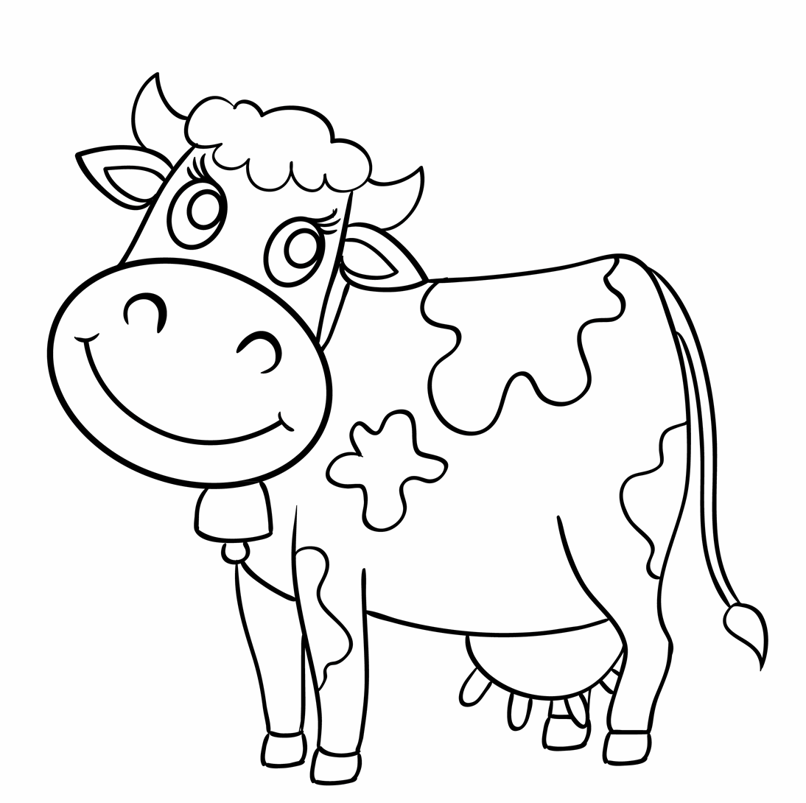
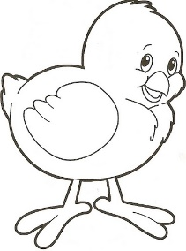

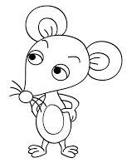

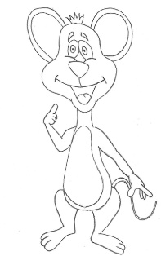
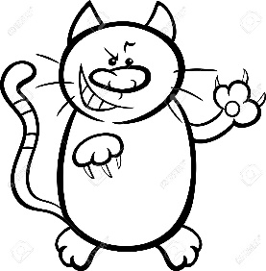

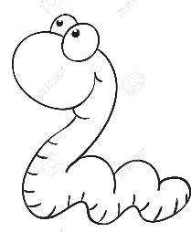

- Uno con una línea recta cada palabra clave de la fábula hacia la imagen del centro. Escribo este ejercicio en mi cuaderno.

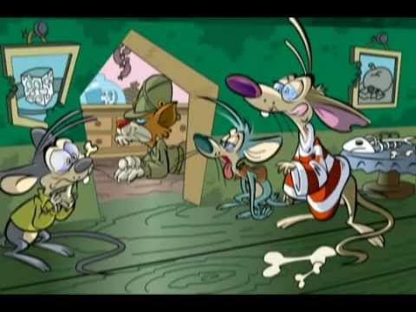
Ratones Ciudad Gato
Bosque

Cascabel
Familia
Cueva
Congreso
- Miro en las imágenes el orden en que sucedieron los hechos en la fabula “El congreso de los ratones” y las numero del 1 al 4.

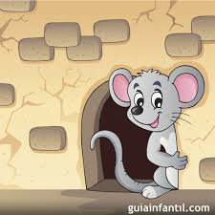
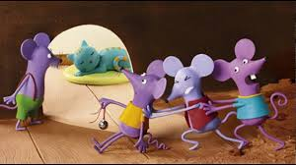

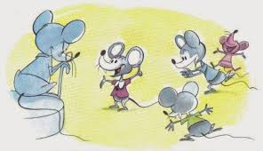
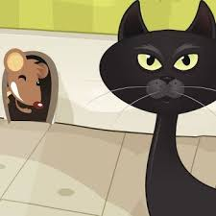

- ACTIVIDAD DE APLICACION
Trabajo con mi familia
- En compañía de mis padres leemos la fábula y hablamos sobre lo entendido.
La rana sorda
Un grupo de ranas viajaba por el bosque y, de repente, dos de ellas cayeron en un hoyo profundo. Todas las demás ranas se reunieron alrededor del hoyo.
Cuando vieron cuan hondo era el hoyo, les dijeron a las dos ranas en el fondo que, para efectos prácticos, se debían dar por muertas.
Las dos ranas no hicieron caso a los comentarios de sus amigas y siguieron tratando de saltar fuera del hoyo con todas sus fuerzas. Las otras seguían insistiendo que sus esfuerzos serian inútiles.
Finalmente, una de las ranas puso atención a lo que las demás decían y se rindió. Ella se desplomo y murió. La otra rana continúo saltando tan fuerte como le fue posible.
Una vez más la multitud de ranas le gritaba y le hacían señas para que dejara de sufrir y que simplemente se dispusiera a morir, ya que no tenia caso seguir luchando. Pero la rana salto cada vez con mas fuerzas hasta que finalmente logro salir del hoyo.
Cuando salió, las otras ranas le dijeron: “nos da gusto que hayas logrado salir a pesar de lo que te gritábamos”.
La rana les explico que era sorda y que pensó que las demás le gritaban animándola a esforzarse mas y salir del hoyo.
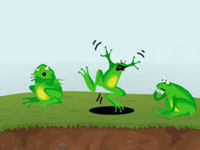

- Completo la siguiente información relacionada con la fábula leída. Escribo en mi cuaderno la fábula y este ejercicio.

- ¿Cuál es el título de la fábula?
- ¿Cuál fue el problema que vivieron las ranas?
- ¿Cómo soluciono el problema la rana que quedo viva?
- ¿Cuál es la moraleja de la fábula?
- ¿Cómo puedes relacionar lo aprendido en la fábula con tu vida?

- Dibujo en los recuadros el orden en que sucedieron los hechos en esta fábula. Hago el ejercicio en mi cuaderno.

Recuerdo:

La fábula es una narración donde los personajes son animales que dialogan y piensan como si fueran humanos.

Toda fabula incluye una moraleja, es decir, una enseñanza o lección para la vida.

- Leo los títulos, luego coloreo el que más me llamo la atención e invento una fábula en compañía de mi familia.

Manos a la obra
- El gato y la lombriz.
- La cigarra y la hormiga.
- El conejo y la tortuga.
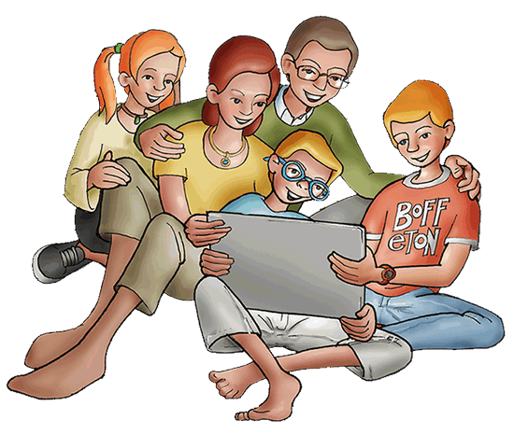
- Zanahoria y Tomatín los hermanos conejo.
- El león regañón pierde a sus amigos.

Referencias

https://www.google.com.co/search?q=imagenes+animadas+de+animales+en+un+ejercicio+de+figura+fondo&tbm=isch&ved=2ahUKEwi90YWv58fpAhUfTTABHdf0DFcQ2-cCegQIABAA&oq=imagenes+animadas+de+animales+en+un+ejercicio+de+figura+fondo&gs_lcp=CgNpbWcQARgBMgQIIxAnMgQIIxAnUN_SAlj6oQRgsdwEaABwAHgAgAG4AYgBow6SAQQxLjExmAEAoAEBqgELZ3dzLXdpei1pbWc&sclient=img&ei=n_LHXv2FG5-awbkP1-mzuAU&gl=co&hl=es-CO#imgrc=qdUQblPIqsBBsM
https://www.google.com.co/search?q=narracion%20de%20fabulas%20cortas&tbm=isch&hl=es-419&hl=es-419&gl=co&gl=co&tbs=rimg%3ACfH3fMyDdtNkImDb_1Z6qjnOT2NAn9WEnXMzeo_1S1U1looelUHP30dwx5Y1_1RtaPvNQs-NnuNsj78UeYMPgnLkqX5FVh6cljiHrRorS7y_1s5Sf20c82pENOxk58tavpKX81R4sPrPs3NPzM0qEgnb_1Z6qjnOT2BGGFnc2nGwY_1SoSCdAn9WEnXMzeEcxi3JZNih6WKhIJo_1S1U1looekRYieH2uyyJ_1AqEglUHP30dwx5YxE91hewNiLFBSoSCV_1RtaPvNQs-EZMTIAG7rB-qKhIJNnuNsj78UeYRNbtrcEcpZBkqEgkMPgnLkqX5FREjbO-BbnBO0yoSCVh6cljiHrRoEUTWjz07UF0lKhIJrS7y_1s5Sf20Rs_1bOsQnXY0kqEgkc82pENOxk5xGvY74a1BIWYioSCctavpKX81R4ESZ1e3MVn7h1KhIJsPrPs3NPzM0RdTSVKuJO1iBhBRug7gw6xTw&ved=0CBsQuIIBahcKEwjw-q6v68fpAhUAAAAAHQAAAAAQEA&biw=1349&bih=625
https://www.guiainfantil.com/articulos/ocio/cuentos-infantiles/el-congreso-de-los-ratones-fabulas-cortas/
https://www.google.com.co/search?q=imagenes+animadas+del+cuento+el+congreso+de+los+ratones&hl=es-CO&gl=co&source=lnms&tbm=isch&sa=X&ved=2ahUKEwjdsfWG_MfpAhXC4nMBHanKCnkQ_AUoAXoECAwQAw#imgrc=a6HXWK3alyaHBM&imgdii=qQTHjEN_nkuyvM
https://www.google.com.co/search?q=imagenes+animadas+de+ratones+para+colorear&hl=es-CO&gl=co&source=lnms&tbm=isch&sa=X&ved=2ahUKEwjn2JDclcjpAhWxzTgGHTtXArcQ_AUoAXoECAwQAw#imgrc=ytommLdmEERKYM
https://www.google.com.co/search?q=imagenes+animadas+de+gatos+malos+para+colorear&tbm=isch&ved=2ahUKEwjCgd_hlsjpAhWpVzABHdG9B_4Q2-cCegQIABAA&oq=imagenes+animadas+de+gatos+malos+para+colorear&gs_lcp=CgNpbWcQA1C4N1iARmDgTGgAcAB4AIABvQWIAYwdkgEFNS01LjGYAQCgAQGqAQtnd3Mtd2l6LWltZw&sclient=img&ei=UiTIXsKQDqmvwbkP0fue8A8&gl=co&hl=es-CO#imgrc=GZ0Hgv6CtKRVOM
https://www.google.com.co/search?q=imagenes+animadas+de+pollitos+para+colorear&tbm=isch&ved=2ahUKEwix5YLolsjpAhXaVjABHT1iDOwQ2-cCegQIABAA&oq=imagenes+animadas+de+pollitos+para+colorear&gs_lcp=CgNpbWcQARgAMgIIADoGCAAQBxAeUMeNCljQrgpgtsEKaABwAHgAgAGHBYgB7kaSAQY0LTEyLjeYAQCgAQGqAQtnd3Mtd2l6LWltZw&sclient=img&ei=XyTIXvG5GNqtwbkPvcSx4A4&gl=co&hl=es-CO#imgrc=xl_MkXdKNA1IiM&imgdii=_JmClOS5RYvePM
https://www.google.com.co/search?q=vaca+animado+para+colorear&tbm=isch&hl=es-CO&gl=co&gl=co&hl=es-419&ved=2ahUKEwjS6qChmMjpAhUiVjABHQtNBmsQrNwCKAJ6BQgBENUB&biw=1349&bih=625#imgrc=KVBh45X97mIyLM&imgdii=GrMZxhhhgxaZAM
https://www.google.com.co/search?q=imagenes+animado++de+reunion+de+ratones&tbm=isch&ved=2ahUKEwi2nP2snsjpAhVWQTABHdi7A6sQ2-cCegQIABAA&oq=imagenes+animado++de+reunion+de+ratones&gs_lcp=CgNpbWcQAzIECCMQJ1CKxQJYzNUCYNTiAmgAcAB4AIAB7wKIAcAVkgEIMC4xMC4zLjGYAQCgAQGqAQtnd3Mtd2l6LWltZw&sclient=img&ei=RyzIXvbcA9aCwbkP2PeO2Ao&bih=625&biw=1349&gl=co&hl=es-CO#imgrc=QUNL--yAAanmkM
https://contenidosparaaprender.colombiaaprende.edu.co/MenuPrimaria/index.html
https://www.google.com.co/search?q=libro+con+las+imagenes+animadas+de+la+fabula+el+congreso+de+ratones&tbm=isch&ved=2ahUKEwjS-fCeocjpAhXeZjABHf7OBecQ2-cCegQIABAA&oq=libro+con+las+imagenes+animadas+de+la+fabula+el+congreso+de+ratones&gs_lcp=CgNpbWcQAzoGCAAQCBAeUJTVAlj2mgRgxqMEaAdwAHgAgAHRAogBoH2SAQkwLjE3LjUxLjSYAQCgAQGqAQtnd3Mtd2l6LWltZw&sclient=img&ei=Ti_IXtKaMd7NwbkP_p2XuA4&bih=625&biw=1349&gl=co&hl=es-CO
https://www.google.com.co/search?q=fabula+escrita+la+rana+sorda+con+sus+respectivas+preguntas&tbm=isch&ved=2ahUKEwjZmumrpsjpAhU_ZjABHUDxADEQ2-cCegQIABAA&oq=fabula+escrita+la+rana+sorda+con+sus+respectivas+preguntas&gs_lcp=CgNpbWcQA1D4-AxYncMNYNXWDWgEcAB4AIABlgKIAcgtkgEGMC4yNi42mAEAoAEBqgELZ3dzLXdpei1pbWc&sclient=img&ei=qDTIXtmmB7_MwbkPwOKDiAM&bih=625&biw=1349&gl=co&hl=es-CO#imgrc=2Kf4Jf1a5Yk5UM&imgdii=Rv7AlvKsPMhJDM
https://www.google.com.co/search?q=imagenes+animadas+de+familias+ayudando+en+las+tareas+a+sus+hijos+en+casa&tbm=isch&ved=2ahUKEwi4uLbZtMjpAhVuSDABHe0ZAnQQ2-cCegQIABAA&oq=imagenes+animadas+de+familias+ayudando+en+las+tareas+a+sus+hijos+en+casa&gs_lcp=CgNpbWcQAzoHCCMQ6gIQJzoECCMQJzoCCABQyZOYAVif0JkBYL7VmQFoAXAAeAOAAecgiAHxf5IBCTYtMS4wLjEuNJgBAKABAaoBC2d3cy13aXotaW1nsAEK&sclient=img&ei=tUPIXviJNO6QwbkP7bOIoAc&bih=625&biw=1349&gl=co&hl=es-CO#imgrc=c0uVJEE4tEgSHM
Respuestas
Cocodrilo
Tortuga

